Частное учреждение  «Общеобразовательная  организация начального  общего образования  «Начальная школа «Глобус»  385018,г.Майкоп,  ул.Некрасова,289/б  E-mail:schoolglobus01@mail.ru  ОГРН1160105051083,  ИНН 0105076751,  КПП 010501001 | ЧУ ООНОО «Начальная  школа «Глобус» | Унэе мылъкукlэ лэжьэрэ  гурыт гъэсэныгъэ ублэпlэ  еджапlэу «Глобус»  385018, къ. Мыекъуапэ,  ур. Некрасовыр,289/б  E-mail:schoolglobus01@mail.ru  ОГРН1160105051083,  ИНН 0105076751  КПП 010501001

Положение
о методическом объединении
классных руководителей
ЧУ ООНОО «Начальная школа «Глобус»

г. Майкоп
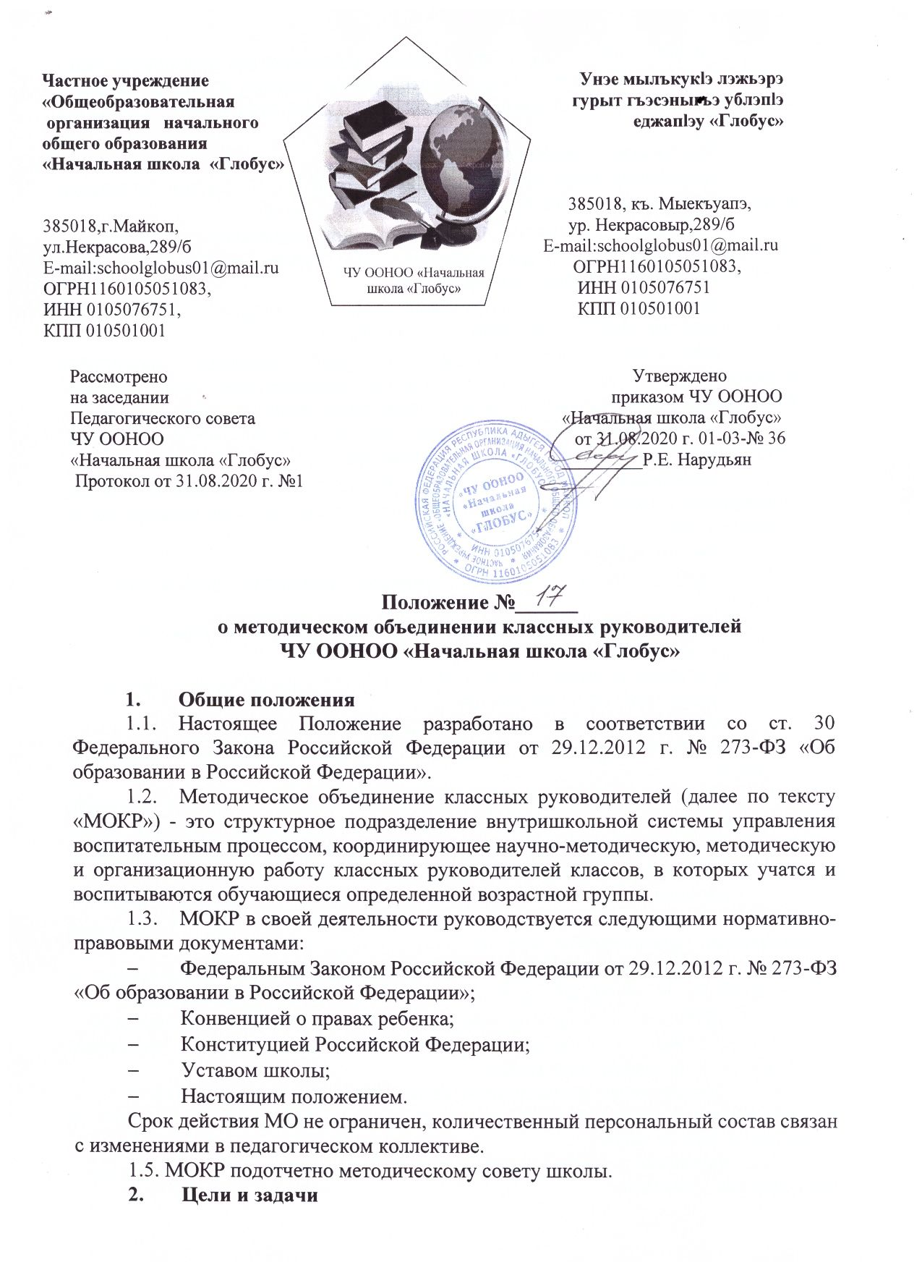

Частное учреждение  «Общеобразовательная  организация начального  общего образования  «Начальная школа «Глобус»  385018,г.Майкоп,  ул.Некрасова,289/б  E-mail:schoolglobus01@mail.ru  ОГРН1160105051083,  ИНН 0105076751,  КПП 010501001 | ЧУ ООНОО «Начальная  школа «Глобус» | Унэе мылъкукlэ лэжьэрэ  гурыт гъэсэныгъэ ублэпlэ  еджапlэу «Глобус»  385018, къ. Мыекъуапэ,  ур. Некрасовыр,289/б  E-mail:schoolglobus01@mail.ru  ОГРН1160105051083,  ИНН 0105076751  КПП 010501001

Рассмотрено Утверждено
на заседании приказом ЧУ ООНОО
Педагогического совета «Начальная школа «Глобус»
ЧУ ООНОО от 31.08.2020 г. 01-03-№ 36
«Начальная школа «Глобус» _________Р.Е. Нарудьян
Протокол от 31.08.2020 г. №1

Положение №______

о методическом объединении классных руководителей

ЧУ ООНОО «Начальная школа «Глобус»

- Общие положения
- Настоящее Положение разработано в соответствии со ст. 30 Федерального Закона Российской Федерации от 29.12.2012 г. № 273-ФЗ «Об образовании в Российской Федерации».
- Методическое объединение классных руководителей (далее по тексту «МОКР») - это структурное подразделение внутришкольной системы управления воспитательным процессом, координирующее научно-методическую, методическую и организационную работу классных руководителей классов, в которых учатся и воспитываются обучающиеся определенной возрастной группы.
- МОКР в своей деятельности руководствуется следующими нормативно-правовыми документами:
- Федеральным Законом Российской Федерации от 29.12.2012 г. № 273-ФЗ «Об образовании в Российской Федерации»;
- Конвенцией о правах ребенка;
- Конституцией Российской Федерации;
- Уставом школы;
- Настоящим положением.
Срок действия МО не ограничен, количественный персональный состав связан с изменениями в педагогическом коллективе.
1.5. МОКР подотчетно методическому совету школы.
- Цели и задачи
- МОКР – это объединение классных руководителей начального звена, создаваемое с целью методического обеспечения воспитательного процесса, исследования его эффективности, повышения профессионального мастерства педагогов.
- Задачи деятельности МОКР:
- повышение теоретического, научно-методического уровня подготовки классных руководителей по вопросам воспитательной работы;
- обеспечение выполнения единых, принципиальных подходов к воспитанию учащихся, информирование о нормативно-правовой базе, регулирующей работу классных руководителей;
- формирование мотивационной сферы педагогов в целях совершенствования профессиональной компетентности;
- обобщение, систематизация и распространение передового педагогического опыта, вооружение классных руководителей современными воспитательными технологиями и знанием современных форм и методов работы;
- координация планирования, организации и педагогического анализа воспитательных мероприятий в классных коллективах;
- оценивание работы членов объединения, ходатайство перед администрацией школы о стимулировании классных руководителей, показывающих качественную работу.
- Формы работы МОКР
- Круглые столы, совещания, семинары, творческие отчеты классных руководителей;
- Заседания МОКР по вопросам воспитания и развития обучающихся;
- Открытые внеклассные мероприятия;
- Изучение правовых документов, передового педагогического опыта;
- Проведение методических недель.
- Основные направления деятельности МОКР
- Ведет методическую работу по всем направлениям профессиональной деятельности классного руководителя.
- Организует повышение профессионального, культурного и творческого роста классных руководителей; стимулирует их инициативу и творчество, активизирует их деятельность в исследовательской, поисковой работе по воспитанию детей; подбирает руководителей проблемных групп.
- Изучает и анализирует состояние воспитательной работы в классах, выявляет и предупреждает недостатки, затруднения в работе классных руководителей, органов самоуправления, актива учащихся.
- Вносит предложения по методическому обеспечению воспитательного процесса школы, корректировке требований к работе классных руководителей.
- Принимает участие в организации и проведении аттестации педагогов.
- Готовит методические рекомендации в помощь классному руководителю, организует их освоение.
- Разрабатывает методические рекомендации для родителей учащихся по их воспитанию, соблюдению режима их труда и отдыха в целях наилучшей организации досуга детей.
- Организует работу методических семинаров для начинающих, малоопытных учителей.
- Обсуждает пути реализации нормативных документов, методических материалов в своей области.
- Внедряет достижения классных руководителей в практику работы педагогического коллектива.
- Организует творческие отчеты классных руководителей, конкурсы, методические выставки материалов по воспитательной работе.
- Разработка положений о проведении конкурсов.
- Структура МОКР
- Возглавляет МОКР руководитель, назначаемый директором школы из числа наиболее опытных классных руководителей по согласованию с членами МОКР:
- начальное звено (1-4 классы);
- Работа МОКР проводится в соответствии с планом работы на текущий год. План составляет руководитель МОКР совместно с заместителем директора по воспитательной работе и утверждается директором школы.
- Заседания МОКР проводится не реже 4-5 раз в год (2 тематических и 2 организационных).
- О месте и времени проведения заседания руководитель МОКР обязан поставить в известность коллектив и заместителя директора по воспитательной работе.
- По каждому из обсуждаемых на заседании вопросов принимаются рекомендации, которые фиксируются в журнале протоколов. Рекомендации подписываются руководителями МОКР.
- При рассмотрении вопросов, затрагивающих тематику и интересы других методических объединений на заседание необходимо приглашать их представителей.
- Документация МОКР
  - Приказ об открытии МО и назначении на должность руководителя МО;
  - Положение о МО;
  - Статистические сведения (банк данных) о членах методического объединения (количественный и качественный состав);
  - Годовой план работы МО;
  - Протоколы заседаний МО;
  - Материалы банка данных воспитательных мероприятий.
- Права и ответственность МОКР
- Права:
- Выдвигать предложения об улучшении воспитательного процесса.
- Вносить коррективы в работу МО, программу развития школы.
- Ходатайствовать перед администрацией школы о стимулировании педагогов за успехи в работе.
- Ответственность:
- За объективность анализа деятельности классных руководителей.
- За своевременную реализацию главных направлений работы.
- За качественную разработку и проведение каждого мероприятия.
- За активность и корректность обсуждаемых вопросов.
- За качество и своевременность оформления документов.
- Контроль за деятельностью МОКР
  - Контроль за деятельностью МОКР осуществляется директором школы, его заместителем по воспитательной работе в соответствии с планами методической работы школы и внутришкольного контроля, утверждаемым директором школы.
- Заключительные положения
  - Настоящее Положение действует до момента срока действия или принятия нового.

